Name: Vo Hung Hoang Duy

Class: A0721i2

1/Bài tập tính trung bình cộng :

*Pseudo-code *Flowchats;

BEGIN

INPUT Toan Ly Hoa

AVERAGE ( Toan + Ly + Hoa)/3

INPUT:Toan;Ly;Hoa

OUTPUT AVERAGE

END

AVERAGE:(Toan;Ly;Hoa) /3

OUTPUT:Average

2/Bài toán chuyển đổi tiền tệ :

BEGIN

INPUT $n

INPUT:Toan;Ly;Hoa

nVND = $n*2300

OUTPUT :nVND

END

AVERAGE:(Toan;Ly;Hoa) /3

INPUT:Toan;Ly;Hoa

## 3/Mô tả thuật toán tìm giá trị lớn nhất trong một dãy số

BEGIN

INPUT a, b, c

If a = max

If b>a then

Display “b > max”

Else then

End if

Display “b < max”

If c > a then

Display “ c > max”

Else then

Display “ c < max”

end if

END

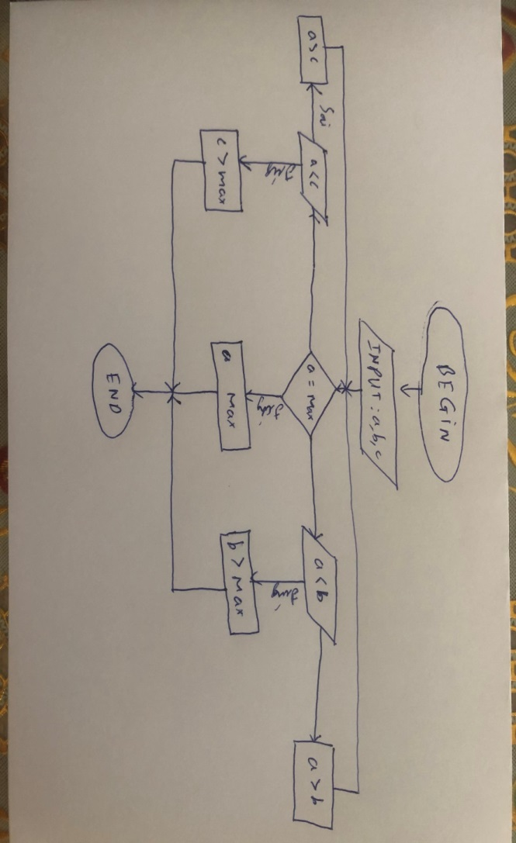

## 5/Mô tả thuật toán có cấu trúc điều kiện

## 